Бекітемін:
Оқу ісі жөніндегі орынбасары: ____________________

Бөлім: | Кинематика негіздері
Педагогтың аты-жөні:
Күні: | «_» ________ 20_ ж.
Сынып: 9 | Қатысушылар саны: | Қатыспағандар саны:
Сабақтың тақырыбы: | Дененiң еркiн түсуi, еркiн түсу үдеуi
Оқу бағдарламасына сәйкес оқыту мақсаттары: | 9.2.1.9 – еркін түсуді сипаттау үшін теңайнымалы қозғалыстың кинематикалық теңдеулерін қолдану
Сабақтың мақсаты (SMART): | - еркін түсуді теңүдемелі қозғалыс ретінде сипаттайды  - g ≈ 9,8 м/с² мәнін және оның бағытын біледі  - еркін түсу кезіндегі уақыт, жылдамдық, биіктікті есептейді  - жоғары лақтырылған дененің қозғалысын талдап, есептер шығарады
Құндылықтарға баулу: | «Адал азамат» бағдарламасы бойынша: Еңбекқорлық және кәсіби біліктілік.  «Еңбек етсең ерінбей, тояды қарның тіленбей» – Абай Құнанбайұлы.  Құндылық топтық жұмыстағы жауапкершілік пен өзара құрмет арқылы жүзеге асады.
Сабақтың барысы:
Сабақтың кезеңі / уақыты | Педагогтың әрекеті | Оқушының әрекеті | Бағалау (дескрипторлар) | Ресурстар
Сабақтың басы  6 минут  Ұйымдастыру, қызығушылықты ояту, мақсат қою | Ұйымдастыру кезеңі. Сәлемдесу, түгендеу, бағалау парағын тарату.  Білімді өзектендіру: «Иә – жоқ» ойыны. «№ 1-зертханалық жұмыс. "Теңүдемелі қозғалыс кезiндегi дененiң үдеуiн анықтау"» тақырыбы бойынша 5 тұжырым оқылады, оқушылар «иә» (жасыл) немесе «жоқ» (қызыл) карточкасын көтереді.  Құндылыққа баулу: «Еңбек етсең ерінбей, тояды қарның тіленбей» – Абай Құнанбайұлы.  Проблемалық жағдаят: Ауыр тас пен қауырсын вакуумда бірдей құлай ма? Ал Айда ше?  Оқушылардың болжамдары тыңдалып, сабақтың тақырыбы мен мақсаты бірге анықталады. | Карточка көтеріп жауап береді, «жоқ» жауабын түсіндіреді.  Болжам айтып, тақырып пен мақсатты анықтауға қатысады. | Қалыптастырушы бағалау: ауызша кері байланыс, «Бас бармақ» әдісі. | Презентация  Бағалау парағы
Сабақтың ортасы  12 минут  Жаңа білімді меңгеру | Жаңа білімді меңгеру: PhET виртуалды зертханасы. Мұғалім PhET симуляциясын интерактивті тақтада көрсетеді, оқушылар жұппен параметрлерді өзгертіп, заңдылықты өздері анықтайды.  - Еркін түсу – тек ауырлық күшінің әсерінен қозғалыс; барлық денелер бірдей g үдеумен құлайды.  - g ≈ 9,8 м/с² (≈10), тік төмен бағытталған.  - h = gt²/2; υ = gt; υ = √(2gh).  - Жоғары лақтыру: υ = υ₀ − gt; h_max = υ₀²/(2g); t_көтерілу = υ₀/g.  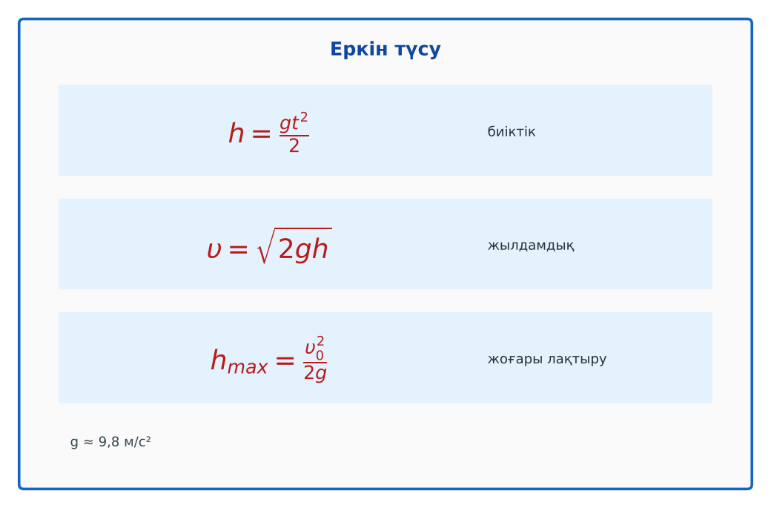  Сурет. Еркін түсу формулалары | Симуляцияда параметрлерді өзгертіп, бақылау нәтижесін дәптерге жазады. | Дескриптор:  - еркін түсуді теңүдемелі қозғалыс ретінде сипаттайды;  - топта/жұпта белсенді жұмыс істейді.  2 балл | Физика 9-сынып оқулығы  Презентация  PhET: https://phet.colorado.edu/en/simulations/projectile-motion
Сабақтың ортасы  7 минут  Бекіту, жаттығу | «Аквариум». Бір жұп тақта алдында тапсырманы талқылап шешеді, қалғандары бақылап, кейін талдау жасайды.  Тәжірибе: парақ пен кітапты бөлек және кітаптың үстіне парақ қойып құлатыңдар. Ауа кедергісінің рөлін талқылаңдар. | Тапсырманы орындап, шешімін талқылайды. | Дескриптор:  - тапсырманың шешімін қадамдап, дұрыс рәсімдейді.  1 балл | Жұмыс дәптері  Тапсырма карточкасы
Сергіту сәті  2 минут | «Маятник». Оқушылар қолдарымен маятниктің тербелісін көрсетеді: баяу – жылдам – тоқтау. | Қимыл арқылы орындайды. | – | –
Сабақтың ортасы  11 минут  Деңгейлік тапсырмалар (жеке жұмыс) | Саралау «Таңдау» арқылы: оқушылар деңгейін өздері таңдайды; А деңгейін орындаған оқушы В деңгейіне өтеді.  А деңгейі (білу, түсіну) – жасыл карта.  Дене 3 с еркін құлады. Соңғы жылдамдығы мен құлау биіктігі?  В деңгейі (қолдану) – сары карта.  Допты 20 м/с жылдамдықпен жоғары лақтырды. Көтерілу биіктігі мен ұшу уақыты?  С деңгейі (талдау, жинақтау) – қызыл карта.  80 м биіктіктен құлаған дене соңғы 1 секундта қанша жол жүреді? Неліктен парашютші бірқалыпты түседі?  ЕББҚ оқушыларына: ірі шрифтті (16–18) карточкалар, формулалар жадынамасы; белсенді рөл беру (уақыт сақшысы, материал таратушы). | Деңгейін таңдап, тапсырманы жеке орындайды.  Жауап кілтімен өзін-өзі тексереді. | Дескриптор:  А: g ≈ 9,8 м/с² мәнін және оның бағытын біледі – 2 балл  В: еркін түсу кезіндегі уақыт, жылдамдық, биіктікті есептейді – 3 балл  С: жоғары лақтырылған дененің қозғалысын талдап, есептер шығарады – 4 балл | Деңгейлік карточкалар (А – жасыл, В – сары, С – қызыл)  Жауап кілті
Сабақтың соңы  7 минут  Бекіту, рефлексия, үй тапсырмасы | Бекіту: LearningApps онлайн-викторинасы (мұғалім алдын ала дайындайды). Сұрақ үлгілері:  - g ≈ ? (9,8 м/с²)  - h = 5 м құлаған дене υ? (10 м/с)  - Вакуумда қауырсын мен тас? (бірдей)  LearningApps: https://learningapps.org/  Құрылғы жетіспесе – қағаз нұсқасы.  Рефлексия: «Бес саусақ» – бас бармақ – не білдім; балан үйрек – кімге көмектестім; ортан терек – көңіл-күйім; шылдыр шүмек – не қиын болды; кішкене бөбек – не үйрендім.  Үй тапсырмасы (сараланған):  - А: §5; 4 есеп.  - В: Смартфонмен құлау уақытын өлшеп, биіктікті есептеу.  - С: Аполлон-15 «балға мен қауырсын» тәжірибесі туралы хабарлама. | Викторинаға жауап береді.  Бағалау парағындағы балын қосып, өзін-өзі бағалайды.  Рефлексия жасайды, үй тапсырмасының деңгейін таңдайды. | Дескриптор:  - викторина сұрақтарының кемінде 80%-ына дұрыс жауап береді – 3 балл  Шкала (10 балл): 9–10 «Өте жақсы», 7–8 «Жақсы», 5–6 «Қанағаттанарлық», 0–4 «Қолдау қажет» | LearningApps (QR-код)  Рефлексия материалдары  Kundelik.kz – үй тапсырмасы
Саралау, ЕББҚ қолдау, бағалау және қауіпсіздік
Саралау | ЕББҚ оқушыларына қолдау | Бағалау | Денсаулық және қауіпсіздік
Тапсырма арқылы: А, В, С деңгейлік карталар.  Таңдау арқылы: оқушы деңгейін өзі таңдайды.  Қолдау арқылы: PhET виртуалды зертханасы, жұп-тьютор.  Қабілетті оқушыларға: С деңгейі, PhET/қосымша зерттеу. | Оқу қиындығы: ірі шрифтті (16–18) карточкалар, формулалар жадынамасы.  Көру/есту қабілеті: суретті тірек-сызба және қадамдық нұсқаулық.  Зейін тапшылығы: белсенді рөл беру (уақыт сақшысы, материал таратушы). | Бағалау парағы (10 балл), дескрипторлар, өзін-өзі және өзара бағалау, онлайн-викторина, рефлексия. | Сергіту сәті, көзге арналған үзіліс, интерактивті тақтамен жұмыс уақытын шектеу, сыныпты желдету.
Деңгейлік тапсырмалардың жауап кілті
Деңгей | Дұрыс жауап
А | υ = 30 м/с; h = 45 м.
В | h = 20 м; t = 4 с.
С | t = 4 с; h(3) = 45 м → соңғы секундта 35 м; кедергі күші ауырлық күшін теңгереді.
Сандық ресурстар (QR-кодтар)
PhET – симуляция  https://phet.colorado.edu/en/simulations/projectile-motion   | LearningApps – викторина  https://learningapps.org/   | Bilimland – видеосабақ  https://bilimland.kz/   | OPIQ – цифрлық оқулық  https://www.opiq.kz/  

